Муниципальное общеобразовательное учреждение
«Средняя общеобразовательная школа № 1 г.Пугачева Саратовской области
имени Т.Г. Мазура»
ИНДИВИДУАЛЬНЫЙ ИТОГОВЫЙ ПРОЕКТ
Предметная область « История »
Тема: «Европа XVIII века: Политические и Экономические Трансформации »

Выполнил:
Калинин Виктор Геннадьевич ,
обучающийся 8 « б » класса
МОУ «СОШ № 1 г.Пугачева имени Т.Г. Мазура»
Руководитель проекта:
Щеглова Екатерина Михайловна
учитель истории и обществознания
МОУ «СОШ № 1 г.Пугачева имени Т.Г. Мазура»

г. Пугачев - 2025

Содержание

Содержание
Введение
Политическая ситуация в Европе XVIII века
Экономические изменения XVIII века: Меркнатилизм и мануфактуры
Социальная структура и влияние буржуазии
Интеллектуальный потенциал общества: Просвещение
Система международных отношений: Переход от Вестфальской системы
Колониальные империи: Экспансия и конкуренция
Выводы: Влияние изменений XVIII века на современный мир
Заключение
Список литературы

Введение
XVIII век стал эпохой значительных изменений, которые оказали глубокое влияние на политическую, экономическую и социальную структуру Европы. Этот период, охватывающий более ста лет, был временем бурных трансформаций, которые в конечном итоге сформировали основы современного мира. Введение в данную тему требует внимательного анализа ключевых событий и процессов, которые определяли ход истории и способствовали формированию новых идеологий, социальных классов и международных отношений.
Актуальность исследования XVIII века заключается в том, что именно в это время произошли важнейшие политические изменения, такие как развитие конституционной монархии и переход от абсолютной власти к более демократическим формам правления. Эти изменения стали основой для формирования современных государств и политических систем, которые мы наблюдаем сегодня. Понимание политической ситуации того времени позволяет лучше осознать, как исторические события влияли на развитие европейских стран и их взаимодействие друг с другом.
Экономические изменения, связанные с меркантилизмом, также играли ключевую роль в трансформации европейского общества. Меркантилизм, как экономическая политика, способствовал росту мануфактурного производства и расширению внешней торговли. Важными товарами этого времени стали табак, чай и пряности, что не только изменило экономическую структуру, но и повлияло на социальные отношения. В рамках работы будет проведен анализ этих экономических изменений и их влияния на общество.
Социальная структура XVIII века претерпела значительные изменения, в частности, благодаря формированию буржуазии. Этот новый класс стал важным игроком в политической и экономической жизни, что привело к изменению традиционных социальных иерархий. Важным аспектом исследования станет оценка влияния буржуазии на развитие общества и его моральных принципов.
Интеллектуальный потенциал общества, представленный движением Просвещения, также будет рассмотрен в рамках работы. Идеи просветителей, такие как свобода, равенство и братство, стали основой для многих политических и социальных изменений, которые произошли в Европе. Эти идеи не только повлияли на общественное сознание, но и стали катализатором для революционных движений.
Система международных отношений XVIII века, переходящая от Вестфальской системы к новым формам взаимодействия между государствами, также требует внимания. В это время колониальные империи начали активно конкурировать за ресурсы и территории, что привело к изменениям в глобальной политике и экономике.
В заключение, работа будет подведена выводами о влиянии изменений XVIII века на современный мир. Понимание этих процессов поможет осознать, как исторические события формируют наше настоящее и будущее. Исследование политических и экономических трансформаций XVIII века является важным шагом к пониманию сложной мозаики европейской истории и ее влияния на современное общество.

Политическая ситуация в Европе XVIII века
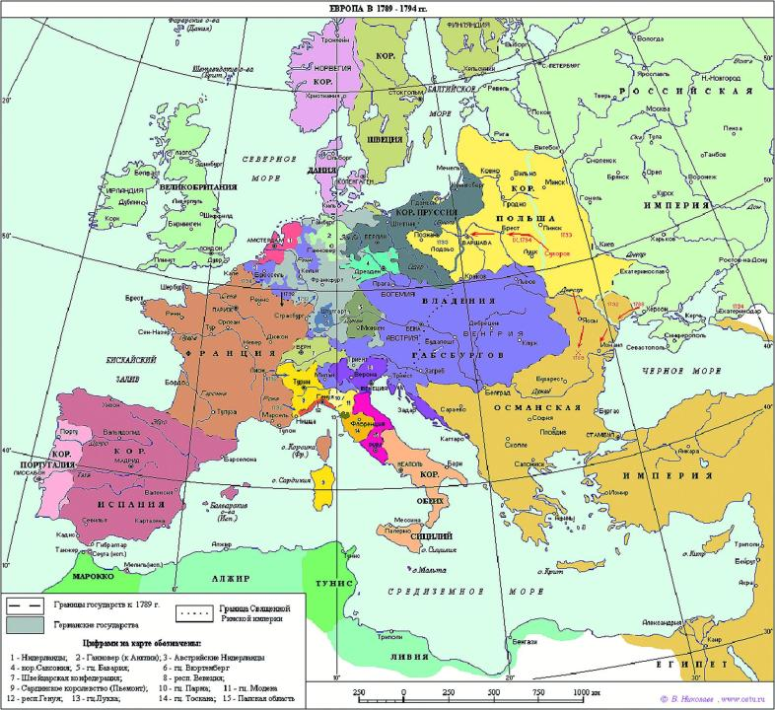 Рисунок 1. Политическая карта Европы XVIII века
Политическая ситуация в Европе XVIII века была определена устойчивыми структурами власти и динамичными конфликтами, которые изменяли границы государств и их внешнеэкономические отношения. Абсолютные монархии в таких странах, как Франция, Австрия, Испания и Пруссия, доминировали над политической картой континента, в то время как такие государства, как Англия и Нидерланды, имели более сложные политические системы, с ограниченной монархией и развивающимся парламентом [1].
В этот период продолжалась борьба за гегемонию на континенте, особенно между Францией и Великобританией, что привело к множеству войн, включая Войну за испанское наследство (1701–1714), которая четко продемонстрировала последствия династических притязаний. Война закончилась подписанием Утрехтского мирного договора, который в значительной степени изменил расстановку сил в Европе, ослабив власть Людовика XIV [2]. Эти конфликты часто возникали из-за противоречий, оставшихся с Тридцатилетней войны, и являлись индикатором глубинных конфликтов, характерных для электоральных и торговых интересов [3].
Важной характеристикой XVIII века стало внедрение идей Просвещения в практику управления. Просвещённый абсолютизм стал особой практикой для ряда монархов, таких как Фридрих II в Пруссии и Екатерина II в России. Они стремились проводить реформы, направленные на модернизацию своих государств, хотя многие социальные и экономические структуры оставались архаичными и феодальными [4]. Тем не менее, попытки внедрить более рациональные и гуманистические идеи управления не всегда приводили к значительным изменениям в угнетающих системах власти, характерных для того времени.
Социальные и экономические структуры оставались передовыми препятствиями для реформ, что усиливало разрыв между быстро развивающейся буржуазией и патриархальными структурами абсолютизма. В то время как в некоторых странах, таких как Англия, происходили значительные изменения, ведущие к демократизации, в других все еще сохранялись традиционные формы правления без возможности влияния народа на политику [5].
Таким образом, политическая ситуация в Европе XVIII века характеризовалась настойчивой борьбой за власть и влияние, где старые монаркхические структуры сталкивались с новыми идеями и требованиями, приведя к значительным, хотя и не всегда плавным, изменениям в формах правления и структуре власти. Эти процессы создавали предпосылки для более глубоких социальных и политических преобразований, которые в конечном итоге проявились в последующих веках.

Экономические изменения XVIII века: Меркнатилизм и мануфактуры
В XVIII веке меркантилизм стал основой экономической политики большинства европейских стран. Эта идеология ориентировалась на стремление к накоплению богатства через контроль внешней торговли, в частности, акцентировалась на необходимости увеличения экспорта, в то время как импорт значительно ограничивался высокими пошлинами и другими протекционистскими мерами [6]. Меркантилизм подчеркивал важность активного государственной вмешательства в экономику, что влечет за собой создание условий для роста национальной промышленности и защиты внутреннего рынка от иностранной конкуренции.
Закрепление системы мануфактур происходило на фоне развития меркантилизма. Важнейшими элементами этой системы стали сборище специалистов и инвестиций в производство, что не только повышало качество товаров, но и способствовало возникновению новых рабочих мест. Европейские государства начали субсидировать национальных производителей, что помогало вам увеличивать конкурентоспособность на международной арене [7].
Конкуренция за колонии также находилась под влиянием меркантилизма. В условиях нехватки сырья и растущего потребления товаров, европейские державы стремились расширять свои колониальные империи, что создавало базу для поставок незаменимых ресурсов и товаров на родину [8]. Эти действия обостряли международные отношения и зачастую приводили к конфликтам, как в случае с англо-французскими войнами за господство в Северной Америке и Индии.
К концу XVIII века идеи меркантилизма начали подвергаться критике с развитием экономической теории. Адам Смит выступал против узколобого понимания богатства, временно приближавшегося к наличию золота и серебра в казне государства. Он пропагандировал концепцию свободной торговли и обосновывал ее с точки зрения полезности для всей экономики [9]. Эти идеи начали формировать новые подходы к экономическому развитию, что способствовало утрате господствующей роли меркантилизма.
Таким образом, XVIII век стал временем значительных трансформаций в экономической практике Европы. Меркантилизм определял контроль над внешней торговлей и внутренним производством, но с течением времени уступал место более либеральным экономическим взглядам, что подготовило почву для дальнейшего развития рыночных отношений в XIX веке [10]. Эти изменения не только повлияли на внутренние структуры стран, но и изменили взгляды на международные экономические связи, что в свою очередь оказало влияние на будущее экономическое развитие Европы.

Социальная структура и влияние буржуазии
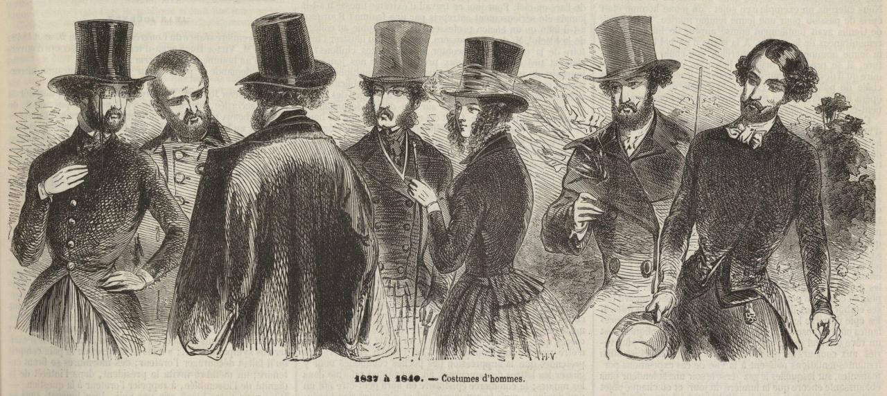 Рисунок 2. Изображения буржуазии XVIII века и её влияние на общество
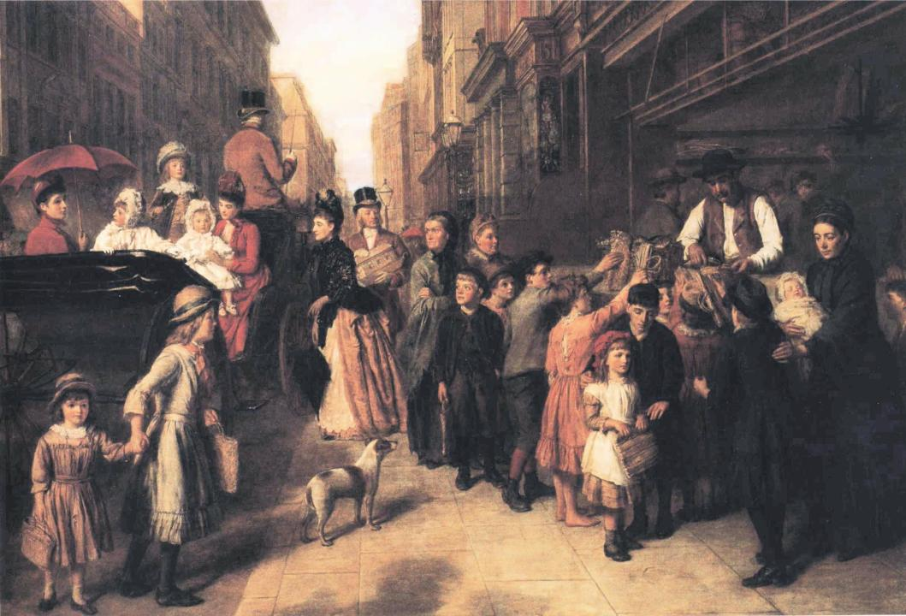 Рисунок 3. Изображения буржуазии XVIII века и её влияние на общество
Во время XVIII века буржуазия оказала заметное влияние на социальную структуру Европы, заменив существующий порядок в обществе. Экономическое возрождение, которое активно развивалось на основе мануфактурного и начавшегося промышленного производства, что способствовало увеличению накопления капитала, стало основой роста этого социального класса [11]. Буржуазия, составленная из успешных купцов, ремесленников и будущих промышленных магнатов, начала оспаривать исключительные права аристократии, основываясь на своем богатстве и экономической власти.
Буржуа, накапливая капитал, стремились к расширению своих возможностей, что стало одной из движущих сил политических революций, таких как Великая французская революция. Эти события стали результатом политической борьбы за установление конституционных прав и свобод, которые буржуазия хотела получить в противовес феодальным структурам [12]. Существовавшая в XVI-XVII веках иерархическая система, где доминировали дворяне, стала подвергаться критике, когда буржуазия стала делать акцент на своих достижениях и влиянии [13].
Революции XVIII века, часто называемые буржуазными, изменили эти старые порядки, ставят новые социальные и классовые нормы. Буржуазия начала утверждать свое классовое самосознание, стараясь легитимизировать свое положение в обществе. Важным этапом этого процесса стало проявление классовой идентичности, когда представители буржуазии активно вмешивались в политику и социальные изменения [14].
Общество на грани эпох стало делиться на два крупных класса: буржуазию и народ, что способствовало дальнейшему развитию социальных конфликтов. Именно буржуазия играла роль катализатора этих изменений, передавая свое влияние через различные революционные события [15]. Успехи, достигнутые буржуазией в сфере экономики, подтверждали актуальность их политических требований и расширяли их возможности в управлении государством.
Таким образом, XVIII век стал временем значительных социальных и политических трансформаций, инициированных буржуазией, которая с каждым годом усиливала свои позиции, внося изменения в структуру общества и создавая основу для дальнейшего развития капиталистических отношений в Европе.

Интеллектуальный потенциал общества: Просвещение
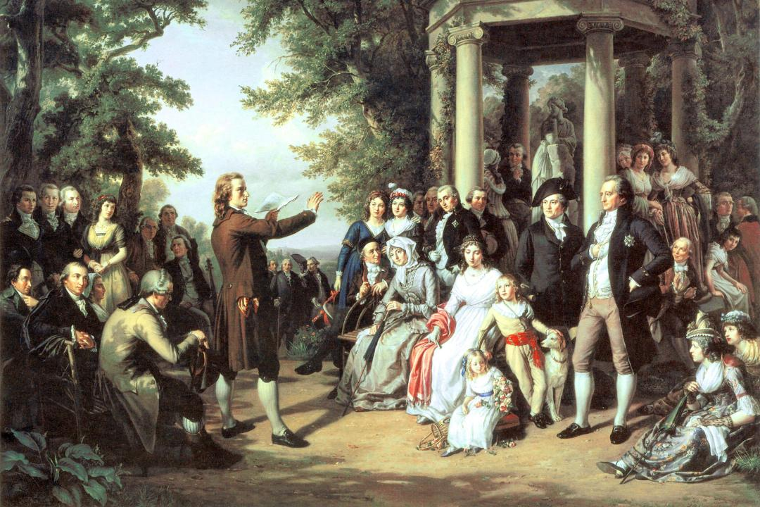 Рисунок 4. Влияние Просвещения на общественное сознание XVIII века
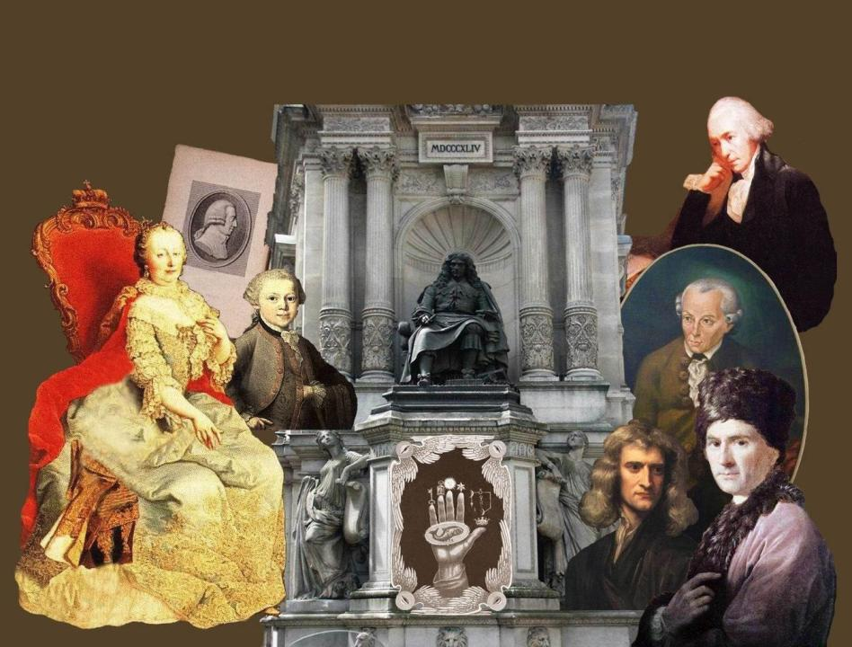 Рисунок 5. Влияние Просвещения на общественное сознание XVIII века
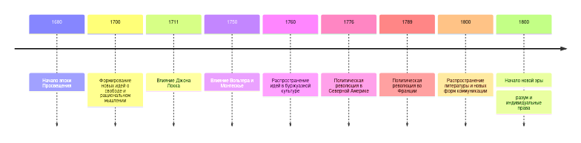 Рисунок 6. Хронология эпохи Просвещения
Просвещение, охватывающее конец XVII - XVIII века, стало решающим этапом в развитии европейской культуры, в ходе которого сформировались новые идеи о свободе, науке и рациональном мышлении [16]. В это время интеллектуальные достижения оказали значительное влияние на общественную жизнь, способствуя не только развитию науки, но и существенным политическим изменениям.
Основными векторами движения стали рационализм и свободомыслие. Мыслители, такие как Джон Локк, Вольтер и Монтескье, оспаривали традиционные взгляды и предлагали новые способы понимания человеческой природы и общества [17]. Это поколение интеллектуалов противопоставило свои идеи догмам и предрассудкам прошлого, обосновывая необходимость реформ и изменений в управлении государством.
Социальные условия, способствующие распространению идей Просвещения, были складывающимся в рамках новой буржуазной культуры. Под влиянием научной революции в Англии, идеи начали активно внедряться и в других странах Европы, таких как Франция и Германия, а также в России [18]. Подъем просветительских движений стал основой для будущих изменений в европейской политике и экономике, формируя образы нового общества, где главный акцент делался на образование и научные достижения.
Философы Просвещения разработали концепции, которые впоследствии легли в основу науки об управлении и правлении. Влияние таких идей повлияло на политические революции в Северной Америке и Франции, где новые принципы правления оспаривали существовавшие монархические системы [19]. Таким образом, движения просветителей оказали глубокое воздействие на формы правления и типы социальной мобильности в обществе.
Важным аспектом этой эпохи было распространение литературы и новизна в формах коммуникации. Появление периодических изданий, таких как журналы и газеты, способствовало распространению идей среди более широкой аудитории, вызывая общественные дебаты и активное участие граждан в политической жизни [20]. Просветители использовали эти новые возможности для дискуссий о морали, искусства и философии, что стало основой будущих социальных изменений.
Таким образом, эпоха Просвещения привнесла в европейское общество новые идеи, которые преобразили не только социальные и политические структуры, но и саму суть взаимодействия между индивидуумом и обществом. Это стало началом новой эры, где разум и индивидуальные права стали основными принципами, способствующими развитию современных демократических государств.

Система международных отношений: Переход от Вестфальской системы
В XVIII веке международные отношения Европы претерпели глубокие изменения на фоне военных конфликтов, значительно изменивших политическую карту континента. Сложная сеть династических интриг, колониальной экспансии и стратегического противостояния между великими державами определила характер этих изменений. Война за испанское наследство (1701-1714) стала одним из первых крупных военных конфликтов, в которые вовлекались разные европейские страны, и повлияла на расстановку сил между ними. Эта война продемонстрировала важность династических союзов и национальных интересов, которые зачастую пересекались и конфликтовали [1].
Ключевым принципом в международных отношениях того времени стало стремление к поддержанию "равновесия сил". Данный подход, стремившийся предотвратить доминирование одной державы, способствовал формированию временных союзов и коалиций. Основными игроками в этих процессах стали такие страны, как Великобритания, Франция, Австрия и Россия. Конфликты продолжались и в дальнейшие десятилетия, например, Война за австрийское наследство (1740-1748) и Семилетняя война (1756-1763), каждая из которых усугубляла международные противоречия и изменяла границы влияния [2].
Неизменной оставалась и значимость династических связей. Семейные союзы служили основой для создания временных альянсов и противостояний, часто приводивших к военным конфликтам. Эта система также способствовала не только возникновению новых держав, таких как Пруссия, но и укреплению позиций уже существующих, таких как Россия. Россия, воспользовавшись напряженностью в Европе, значительно расширила свои территории и влияние, что непрерывно вызывало опасения у других держав [21].
Важным аспектом международных отношений стали колониальные соперничества, ярко проявившиеся в противостоянии между Англией и Францией. Эти страны боролись за контроль над новыми территориями и ресурсами, что, в свою очередь, влияло на внутренние дела в Европе. Колониальное соперничество стало новым полем битвы, требовавшим от европейских держав гибкости и находчивости в международной политике [21].
Таким образом, переход от Вестфальской системы международных отношений к более динамичной и многогранной модели в XVIII веке требовал от государств активизации дипломатической активности и военно-политического маневрирования. Развитие этих процессов нельзя рассматривать вне контекста прежних конфликтов и династических интересов, которые оставались в центре внимания международной политики [22].

Колониальные империи: Экспансия и конкуренция
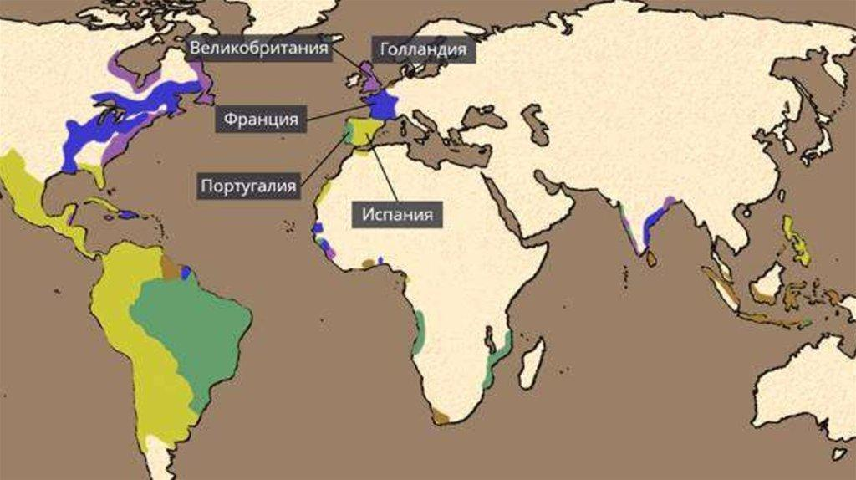 Рисунок 7. Карта колониальных империй в 1700-х годах
В XVIII веке колониальные империи Европы переживали стремительное расширение, что способствовало изменению расстановки сил как на самом континенте, так и в колониях. Ведущими игроками на этой арене стали Великобритания, Франция, Испания, Португалия и Нидерланды, каждая из которых выработала свои тактики и стратегии по захвату новых земель и удержанию контроля над ними. В частности, Великобритания стала крупнейшей колониальной державой, укрепляя свои позиции в Северной Америке, Индии и на Карибах благодаря целому ряду торговых войн, в которых она одерживала победы над Нидерландами и Францией [23].
Франция, выступая против англо-французского соперничества, постепенно утратила свои колонии. В результате Семилетней войны (1756-1763), которая закончилась подавляющей победой Англии, были значительно уменьшены ее владения. Это создало предпосылки для будущих конфликтов, которые уже внутри колоний начали проявляться в виде восстаний местного населения [24]. Одним из наиболее известных uprising стало восстание в Перу (1780-1781) под руководством Х. Г. Кондорканки, которое положило начало борьбе за независимость множества латинскоамериканских государств [23].
В то же время, взаимодействие между колонизаторами и коренным населением усложнило политическую обстановку, что неоднократно влекло затяжные конфликты. Например, первое англо-французское противостояние начало развиваться из-за споров по торговым маршрутам и правам на земли, что в свою очередь способствовало укреплению колониальной системы и её экономического основания [26]. Это взаимодействие также формировало характер отношений между различными европейскими державами, что поднимало уровень конкуренции за ресурсы и влияние в колониальных владениях.
Экономические изменения того времени, в частности, переход к капиталистической системе, также оказали влияние на колониальную политику. Развитие мануфактур и рост спроса на сырье усилили интерес европейских держав к колониям как источнику богатства [27]. В результате, к концу века Великобритания уже стала ведущей колониальной империей, охватывавшей не только Северную Америку, но и обширные территории в Индии, что утвердило её статус как одного из основных игроков на мировой арене [25].
С начала XIX века, как следствие этих процессов, началась активная борьба колоний за независимость, что продемонстрировало коренные изменения как в политической, так и в экономической структуре мира. В таком контексте, колониальная политика XVIII века не только определила геополитические границы своего времени, но и задала вектор развитий для будущих держав [23].

Выводы: Влияние изменений XVIII века на современный мир
Изменения, произошедшие в XVIII веке, сформировали основы современного мира, воздействуя на политическую, экономическую и социальную структуру обществ. Эпоха Просвещения, с её акцентом на рационализме, свободе и равенстве, так или иначе отразилась на новых политических системах, которые стали формироваться в различных странах [28]. Ключевым событием стал переход от абсолютной монархии к более демократическим формам правления, особенно заметный в процессе американской и французской революций. Эти события не просто изменили внутренние порядки, но и существенно повлияли на международные отношения, выдвинув на повестку дня идеи о праве народов на самоопределение и гражданские права [29].
Экономические изменения той эпохи также сыграли важную роль. Начало промышленной революции в Великобритании привело к значительным преобразованиям в сфере производства. Миграция населения из сельских районов в города ознаменовала исторический переход от аграрной экономики к индустриальной, что, в свою очередь, изменило социальную структуру и привело к бурному развитию городов [30]. Эти изменения предусматривали внедрение новых технологий и организации труда, причиной которых стали потребности растущих рынков и изменяющиеся условия жизни.
Этот период также стал важным временем для развития наук и искусства. Просвещение содействовало формированию новых идеалов, связанных с рационализмом и гуманизмом, что отражалось в культуре, литературе и философии. Концепции, разработанные мыслителями этого века, остаются актуальными и по сей день [31]. Научные достижения XVIII века закладывали основы для дальнейших исследований и открытий, что стало возможным благодаря образовательным реформам и углублению учебных и исследовательских процессов [32].
Таким образом, можно утверждать, что изменения XVIII века создали предпосылки для формирования современных экономических, политических и социальных систем, порождая идеи, которые до сих пор являются основой западной цивилизации. Влияние этой эпохи ощущается не только на уровне отдельных стран, но и в масштабах глобальных процессов, связывающих разные уголки мира в единую сеть взаимодействий и взаимозависимостей. Стремление к прогрессу, заложенное в сознании людей того времени, продолжает вдохновлять новые поколения и определяет современное восприятие мира.

Заключение
В заключение нашего исследования следует подчеркнуть, что XVIII век стал эпохой значительных политических и экономических трансформаций, которые оказали глубокое влияние на формирование современного мира. Политическая ситуация в Европе в этот период характеризовалась переходом от абсолютной монархии к конституционным формам правления, что стало основой для дальнейшего развития демократических институтов. Важнейшими событиями этого времени стали Великой французской революцией и Американской революцией, которые не только изменили внутренние политические структуры, но и оказали влияние на международные отношения, способствуя распространению идей свободы и равенства.
Экономические изменения, связанные с меркантилизмом, также сыграли ключевую роль в трансформации европейского общества. Развитие мануфактурного производства и расширение внешней торговли, охватывающей такие товары, как табак, чай и пряности, способствовали росту благосостояния и укреплению позиций буржуазии. Эта новая социальная группа, обладая экономической мощью, начала оспаривать традиционные привилегии аристократии, что в свою очередь способствовало изменению социальной структуры общества. Буржуазия стала не только экономическим, но и политическим игроком, что в конечном итоге привело к изменению баланса сил в европейских государствах.
Интеллектуальный потенциал общества, проявившийся в эпоху Просвещения, также оказал значительное влияние на политические и социальные изменения. Мыслили философы и ученые того времени, такие как Вольтер, Руссо и Локк, заложили основы для новых моральных и политических принципов, которые стали основой для формирования современных демократических ценностей. Идеи о правах человека, свободе слова и равенстве перед законом начали активно внедряться в общественное сознание, что способствовало росту политической активности и гражданского участия.
Система международных отношений в XVIII веке претерпела значительные изменения, переходя от Вестфальской системы к более сложным и многогранным формам взаимодействия между государствами. Конкуренция колониальных империй за ресурсы и рынки сбыта привела к новым конфликтам и альянсам, что в свою очередь способствовало формированию глобальной экономики. Эти изменения стали основой для дальнейшего развития международных отношений в XIX и XX веках.
Таким образом, политические и экономические трансформации XVIII века не только изменили облик Европы, но и заложили основы для формирования современного мира. Понимание этих процессов является необходимым для анализа текущих политических и экономических реалий, а также для осознания того, как исторические события влияют на современное общество. Важно отметить, что уроки XVIII века продолжают оставаться актуальными и в наши дни, подчеркивая необходимость постоянного анализа и переосмысления политических и экономических систем в условиях глобализации и быстро меняющегося мира.

Список литературы
1. Международные отношения в XVIII в. • История, Всеобщая история. [Электронный ресурс] // foxford.ru - Режим доступа: https://foxford.ru/wiki/istoriya/mezhdunarodnye-otnosheniya-v-vosemnadcatom-veke, свободный. - Загл. с экрана
2. Международные отношения в Европе в XVIII веке [Электронный ресурс] // spravochnick.ru - Режим доступа: https://spravochnick.ru/istoriya/mezhdunarodnye_otnosheniya_v_evrope_v_xviii_veke/, свободный. - Загл. с экрана
3. Конспект Политические изменения в Европе [Электронный ресурс] // www.euroki.org - Режим доступа: https://www.euroki.org/konspekti/istoriya/politicheskie-izmeneniya-v-evrope, свободный. - Загл. с экрана
4. Европейские государства XVIII столетия. Международные... [Электронный ресурс] // interneturok.ru - Режим доступа: https://interneturok.ru/lesson/istoriya/8-klass/vvedenie/evropeyskie-gosudarstva-xviii-stoletiya-mezhdunarodnye-otnosheniya, свободный. - Загл. с экрана
5. Постутрехтская Европа – нескончаемые войны в XVIII... [Электронный ресурс] // eurasialaw-journal.ru - Режим доступа: https://eurasialaw-journal.ru/postutrekhtskaya-evropa.html, свободный. - Загл. с экрана
6. Экономическая политика. Меркантилизм — урок. История, 8 класс. [Электронный ресурс] // www.yaklass.ru - Режим доступа: https://www.yaklass.ru/p/history/8-klass/gosudarstva-evropy-v-xviii-v-6985853/evropeiskie-monarkhii-7183952/re-7df986e0-fcd2-4431-a5f3-b46b81c55d42, свободный. - Загл. с экрана
7. Меркантилизм — Википедия [Электронный ресурс] // ru.wikipedia.org - Режим доступа: https://ru.wikipedia.org/wiki/меркантилизм, свободный. - Загл. с экрана
8. Тема 4. Меркантилизм – эпоха накопления экономических знаний... [Электронный ресурс] // studfile.net - Режим доступа: https://studfile.net/preview/5868771/, свободный. - Загл. с экрана
9. Что такое меркантилизм в политике, экономике и истории [Электронный ресурс] // journal.sovcombank.ru - Режим доступа: https://journal.sovcombank.ru/glossarii/chto-takoe-merkantilizm-v-politike-i-ekonomike, свободный. - Загл. с экрана
10. Меркантилизм - Mercantilism - Википедия [Электронный ресурс] // tr-page.yandex.ru - Режим доступа: https://tr-page.yandex.ru/translate?lang=en-ru&amp;url=https://en.wikipedia.org/wiki/mercantilism, свободный. - Загл. с экрана
11. Буржуазия Нового времени – характеристика в таблице кратко... [Электронный ресурс] // obrazovaka.ru - Режим доступа: https://obrazovaka.ru/istoriya/burzhuaziya-novogo-vremeni.html, свободный. - Загл. с экрана
12. Политика в отношении сословий: старые порядки и новые веяния... [Электронный ресурс] // www.yaklass.ru - Режим доступа: https://www.yaklass.ru/p/history/8-klass/gosudarstva-evropy-v-xviii-v-6985853/evropeiskie-monarkhii-7183952/re-754241a6-760e-44cb-97f1-56dc97b84671, свободный. - Загл. с экрана
13. § 26-1. Экономическое развитие и социальная структура... [Электронный ресурс] // profil.adu.by - Режим доступа: https://profil.adu.by/mod/book/view.php?id=245, свободный. - Загл. с экрана
14. Зарождение эпохи буржуазного общества в Европе и Российской... [Электронный ресурс] // www.istmira.com - Режим доступа: https://www.istmira.com/novosti-istorii/11546-zarozhdenie-epohi-burzhuaznogo-obschestva-v-evrope-i-rossiyskoy-imperii.html, свободный. - Загл. с экрана
15. Буржуазно-либеральные революции и элементы социального... [Электронный ресурс] // spravochnick.ru - Режим доступа: https://spravochnick.ru/mezhdunarodnye_otnosheniya/burzhuazno-liberalnye_revolyucii_i_elementy_socialnogo_gosudarstva_v_amerike_i_evrope_xvi-xix_vv/, свободный. - Загл. с экрана
16. Эпоха Просвещения в истории Европы • История, Всеобщая... [Электронный ресурс] // foxford.ru - Режим доступа: https://foxford.ru/wiki/istoriya/epoha-prosveshcheniya-v-istorii-evropy, свободный. - Загл. с экрана
17. Эпоха Просвещения — Википедия [Электронный ресурс] // ru.wikipedia.org - Режим доступа: https://ru.wikipedia.org/wiki/эпоха_просвещения, свободный. - Загл. с экрана
18. Столпы эпохи Просвещения и корреспонденты Екатерины... [Электронный ресурс] // histrf.ru - Режим доступа: https://histrf.ru/teacher/istoriya-novogo-vremeni-xviii-nachala-xix-v/epoha-prosveshcheniya/article/stolpy-epohi-prosveshcheniya-i-korrespondenty-ekateriny-velikoy-didro-volter-d-alamber?content=article, свободный. - Загл. с экрана
19. Век просвещения – годы эпохи, особенности науки, деятели [Электронный ресурс] // obrazovaka.ru - Режим доступа: https://obrazovaka.ru/istoriya/vek-prosvescheniya-epoha.html, свободный. - Загл. с экрана
20. Эпоха Просвещения: «золотой век утопии» [Электронный ресурс] // diletant.media - Режим доступа: https://diletant.media/articles/45293589/, свободный. - Загл. с экрана
21. Презентация "Международные отношения в Европе в XVIII веке." [Электронный ресурс] // infourok.ru - Режим доступа: https://infourok.ru/prezentaciya-mezhdunarodnye-otnosheniya-v-evrope-v-xviii-veke-7416442.html, свободный. - Загл. с экрана
22. История - Российская электронная школа [Электронный ресурс] // resh.edu.ru - Режим доступа: https://resh.edu.ru/subject/lesson/2092/main/, свободный. - Загл. с экрана
23. Колониальная политика европейских держав в XVIII в. • История... [Электронный ресурс] // foxford.ru - Режим доступа: https://foxford.ru/wiki/istoriya/kolonialnaya-politika-evropejskih-derzhav-v-vosemnadcatom-v, свободный. - Загл. с экрана
24. Колониальная система европейских держав в XVIII веке [Электронный ресурс] // spravochnick.ru - Режим доступа: https://spravochnick.ru/istoriya/kolonialnaya_sistema_evropeyskih_derzhav_v_xviii_veke/, свободный. - Загл. с экрана
25. Колониальная экспансия европейских держав в XVIII веке... | Дзен [Электронный ресурс] // dzen.ru - Режим доступа: https://dzen.ru/a/z-bqxmmsagtlwv6r, свободный. - Загл. с экрана
26. «Колониальная политика европейских держав в XVIII веке» [Электронный ресурс] // multiurok.ru - Режим доступа: https://multiurok.ru/files/kolonialnaia-politika-evropeiskikh-derzhav-v-xviii.html, свободный. - Загл. с экрана
27. 2. Колониальная политика во второй половине XVII—XVIII веке. [Электронный ресурс] // studfile.net - Режим доступа: https://studfile.net/preview/8595497/page:24/, свободный. - Загл. с экрана
28. Ответы Mail: Вывод по зарубежной истории 18 века [Электронный ресурс] // otvet.mail.ru - Режим доступа: https://otvet.mail.ru/question/236172862, свободный. - Загл. с экрана
29. Европа и мир в XVIII веке - Другое – Кампус [Электронный ресурс] // kampus.ai - Режим доступа: https://kampus.ai/referat/evropa-i-mir-v-xviii-veke-44771/, свободный. - Загл. с экрана
30. Как изменила жизнь людей Эпоха Просвещения | Дзен [Электронный ресурс] // dzen.ru - Режим доступа: https://dzen.ru/a/yy_zezpd-wf2qper, свободный. - Загл. с экрана
31. Влияние реформ Петра I на формирование женской моды... [Электронный ресурс] // school-science.ru - Режим доступа: https://school-science.ru/19/5/55847, свободный. - Загл. с экрана
32. «Влияние эпохи Просвещения на развитие человечества» [Электронный ресурс] // nsportal.ru - Режим доступа: https://nsportal.ru/ap/library/drugoe/2020/06/04/vliyanie-epohi-prosveshcheniya-na-razvitie-chelovechestva, свободный. - Загл. с экрана

